- Клеточный центр отвечает за:
- образование веретена деления
- спирализацию хромосом
- биосинтез белков
- перемещение цитоплазмы
- Коньюгация гомологичных хромосом происходит на стадии:
- телофазе первого деления
- анафазе второго деления
- профазе первого деления
- метафазе второго деления
- Комплементарные нуклеотиды в нуклеиновых кислотах соединяются связью:
- водородной
- фосфодиэфирной
- пептидной
- гликозидной
- К пиримидиновым азотистым основаниям относятся:
- аденин и гуанин
- тимин и урацил
- гуанин и цитозин
- аденин и урацил
- Составными частями вируса являются:
- жировая капсула, ядро
- мембрана, цитоплазма
- белковая оболочка, нуклеиновая кислота
- митохондрии, пластиды
- Метод, позволяющий избирательно выделять и изучать органоиды клетки:
- окрашивание
- центрифугирование
- моделирование
- биохимический
- Транскрипция - это процесс
- репликации ДНК
- синтеза иРНК
- синтеза белка
- синтез ДНК
- Фаза митоза, в которую хромосомы выстраиваются на экваторе, называется:
- профаза
- анафаза
- метафаза
- телофаза
- Способом полового размножения у многоклеточных организмов является:
- образование усов
- партеногенез
- спорообразование
- черенкование
- Однослойный зародыш, образующийся после завершения дробления яйцеклетки, называется:
- бластула
- морула
- гаструла
- нейрула
- Какой из видов изменчивости не наследуется:
- комбинативная
- мутационная
- цитоплазматическая
- фенотипическая
- Ароморфозом у растений является:
- видоизменения листа в колючки
- размножение корневищем
- развитие корнеплодов
- появление семян
- Эмбриологическими доказательствами эволюции являются следующие:
- сравнение флоры и фауны континентов
- островная фауна
- биогенетический закон
- рудиментарные органы
- Какой уровень организации нельзя назвать жизнью?
- клеточный
- молекулярный
- атомный
- тканевый
- Выберите признак, характерный для обоих изображённых организмов:
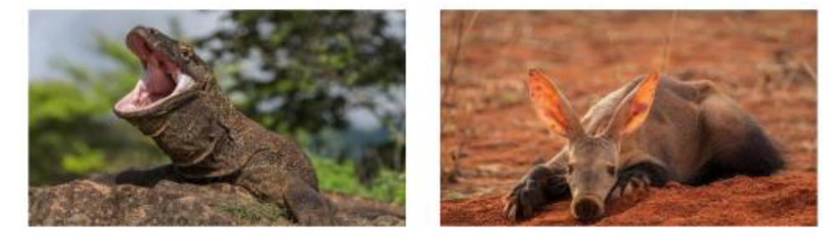
- три слуховые косточки в среднем ухе
- наличие диафрагмы
- гомойотермность
- наличие амниона у зародыша
- В каком из перечисленных примеров задействован механизм апоптоза?
- • гибель клеток межпальцевых перегородок у эмбриона мыши
- деление нервных стволовых клеток в гиппокампе головного мозга
- фотосинтез у растений
- образование миотуб из миобластов в поперечно‑полосатой мышечной ткани
- Выберите функцию, которую НЕ выполняют микротрубочки:
- перемещение органелл в клетке
- движение хромосом в митозе
- образование веретена деления
- формирование саркомеров в мышцах
- Чем обеспечивается цитоплазматическая наследственность?
- мРНК цитоплазмы
- ДНК митохондрий и пластид
- ядерным геномом
- пероксисомами
- Явление, наблюдаемое на фотографии, представляет собой пример…
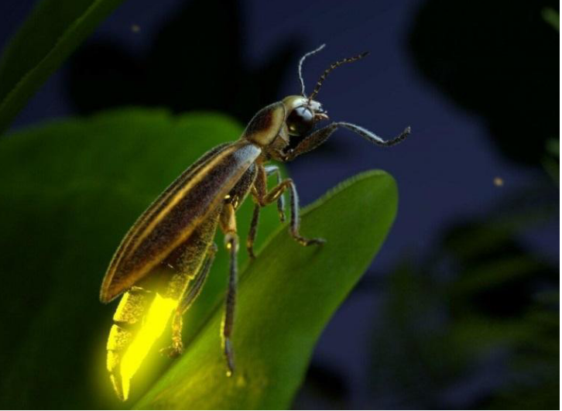
- реакции окисления
- реакции изомеризации
- нарушения закона сохранения энергии
- нагрева биоматериала до очень высоких температур (как в лампе накаливания)
- Где в клетке эвглены зелёной можно наблюдать процесс репликации ДНК?
- в эндоплазматической сети
- в хлоропластах
- в аппарате Гольджи
- в вакуоли
- Какой из компонентов НЕ может входить в состав рибосом?
- Тимин
- Аденин
- Цистеин
- Глицин
- Какое расщепление по генотипу ожидается при анализирующем скрещивании дигетерозиготы (гены полностью сцеплены)?
- 1:1:1:1
- 1:1
- 3:1
- 9:3:3:1
- Какое поведение демонстрирует взрослый сурикат на картинке по отношению к детёнышу?
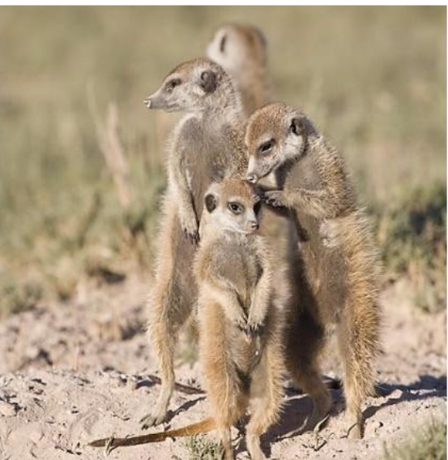
- пищевое
- социальное
- половое
- ориентировочное
- В результате какого процесса образуются потомки с генотипом, идентичным родительскому?
- размножение при помощи спор у папоротника
- почкование у гидры
- половое размножение у крысы
- самоопыление у пшеницы
- Что, согласно гипотезе А.С. Опарина, произошло на первом этапе зарождения жизни на Земле?
- появились бактериальные маты
- появилась репликация ДНК
- происходил абиогенный синтез органических веществ
- образовались биополимеры и мембраны
- Выберите первое звено детритной пищевой цепи:
- низшие растения
- позвоночные животные
- бактериальные редуценты
- органическое вещество отмерших организмов
- В профазе митоза НЕ происходит…
- разборки ядерной оболочки
- формирования веретена деления
- удвоения хромосом
- исчезновения ядрышек
- После разрыва водородных связей фрагмент одной из цепей молекулы ДНК имеет следующий состав:
3´ ААА ЦЦЦ ГГГ ТТТ 5´
Какой состав будет иметь вторая цепь после окончания репликации?
- 3′ ЦЦЦ ААА ТТТ ГГГ 5´
- 5´ ТТТ ГГГ ЦЦЦ ААА 5´
- 5´ ТТТ ГГГ ЦЦЦ УУУ 3´
- 3´ УУУ ААА ТТТ ЦЦЦ 5´\
- Почему доминантные мутации обнаружить легче, чем рецессивные?
- они всегда летальны
- они появляются чаще, чем рецессивные
- в их пользу действует естественный отбор
- они проявляются как у гомозигот, так и у гетерозигот
- Исходным материалом для естественного отбора служит:
- мутации
- генотип
- ген
- фенотип
- Что такое мимикрия?
- способность животных имитировать окружающую среду
- способность животных имитировать других животных
- способность животных производить звуки
- способность животных быстро двигаться
- Какой тип отбора предполагает сокращение численности наиболее экстремальных типов организмов?
- стабилизирующий отбор
- направленный отбор
- дискретный отбор
- разнонаправленный отбор
- Что является ключевым фактором видообразования?
- инсургенция
- скрещивание между представителями одного вида
- территориальная близость к поселениям человека
- изоляция
- Бактерии, живущие в содружестве с другими организмами, — это …
- сапрофиты
- автотрофы
- симбионты
- паразиты
- Правильной схемой классификации животных является
- царство — тип — класс — семейство — отряд — род — вид
- царство — тип — отряд — класс — род — семейство — вид
- вид — род — семейство — отряд — класс — тип — царство
- вид — род — отряд — класс — семейство — тип — царство
- Рудиментарные органы являются примером доказательств эволюции
- палеонтологических
- цитологических
- эмбриологических
- сравнительно-анатомических
- Бактерии чаще всего выполняют в экосистеме роль
- редуцентов
- продуцентов
- консументов I порядка
- консументов II порядка
- Гетеротрофы в экосистемах являются
- продуцентами и редуцентами
- продуцентами и консументами
- консументами и редуцентами
- продуцентами I и II порядка
- О том, что австралопитеки не владели речью, свидетельствует отсутствие у них
- языка
- голосовых связок
- подбородочного выступа
- ушных раковин
- К древним людям относится
- синантроп
- питекантроп
- австралопитек
- неандерталец
- Показатель процветания популяции в природе
- ее высокая численность
- тесная связь между особями в популяции
- колебание численности популяции
- связи с другими популяциями этого вида
- Согласно определению Ф. Энгельса жизнь — это …
- способность реагировать на внешние воздействия
- постоянное приобретение организмом новых признаков и свойств
- способность передавать свои признаки следующим поколениям
- способ существования белковых тел, находящихся в постоянном химическом самообновлении своих составных частей
- Одномембранным органоидом клетки является
- лейкопласт
- вакуоль
- рибосома
- клеточный центр
- Связью, возникающей между двумя аминокислотами в молекуле белка, имеющего первичную структуру, называется
- водородная
- пептидная
- дисульфидная
- ионная
- Участком ДНК, несущим информацию о первичной структуре молекулы белка, называется
- триплет
- клон
- ген
- нуклеотид
- В результате какой реакции синтезируется АТФ?
- фосфорилирование
- трансвекция
- трансляция
- брожения
- Как называется совокупность биохимических процессов, протекающих в живых организмах с затратой энергии?
- копуляция
- гаметогенез
- ассимиляция
- глюконеогенез
- По В. И. Вернадскому, кислород является веществом:
- живым
- биокосным
- биогенным
- косным
- Трехслойный зародыш с кишкой, хордой и нервной трубкой — это …
- гаструла
- бластула
- нейрула
- бластоцель
- Парными генами, контролирующими проявление различных вариантов одного признака и расположенными в гомологичных хромосомах, называют
- сцепленные
- аллельные
- доминантные
- рецессивные

1 | A | 26 | D
2 | C | 27 | C
3 | A | 28 | B
4 | B | 29 | D
5 | C | 30 | B
6 | B | 31 | A
7 | B | 32 | A
8 | C | 33 | D
9 | B | 34 | C
10 | A | 35 | C
11 | D | 36 | D
12 | D | 37 | A
13 | C | 38 | D
14 | C | 39 | C
15 | D | 40 | D
16 | A | 41 | A
17 | D | 42 | D
18 | B | 43 | B
19 | A | 44 | B
20 | B | 45 | C
21 | A | 46 | A
22 | B | 47 | C
23 | B | 48 | C
24 | B | 49 | C
25 | C | 50 | B

